Учреждение образования

«БЕЛОРУССКИЙ ГОСУДАРСТВЕННЫЙ ТЕХНОЛОГИЧЕСКИЙ УНИВЕРСИТЕТ»

Дисциплина «Математическое программирование»

Отчёт по лабораторной работе №2

Студент: Лобанов В. Д.

ФИТ 2 курс 3 группа

Минск 2023

**Задание 1.**

Разобрать и разработать генератор подмножеств заданного множества.

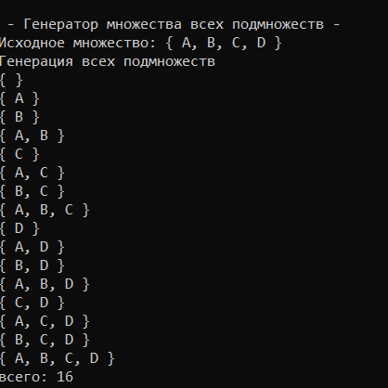

Рисунок 1 – Генератор подмножества заданного подмножества

**Задание 2.**

Разобрать и разработать генератор сочетаний.

Рисунок 2 – Генератор сочетаний

**Задание 3.**

Разобрать и разработать генератор перестановок.

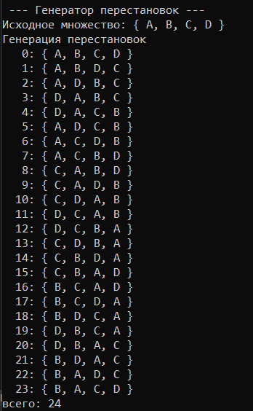

Рисунок 3 – Генератор перестановок

**Задание 4.**

Разобрать и разработать генератор размещений.

Рисунок 4 – Генератор размещений

**Задание 5.**

Решить в соответствии с вариантом задачу и результат занести в отчет (Вариант распределяется по списку):

(1, 5, 9, 13) коммивояжера (расстояния сгенерировать случайным образом: 10 городов, расстояния 10 – 300 км, 3 расстояния между городами задать бесконечными);

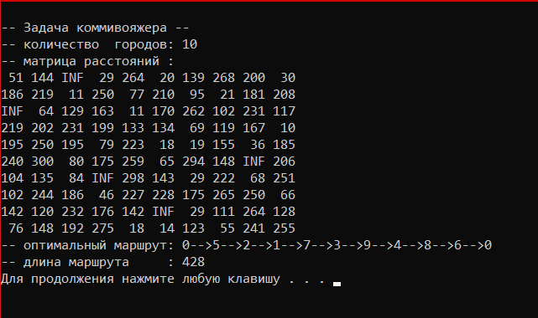

Рисунок 5 – Реализация задачи коммвояжера

**Задание 6.**

Исследовать зависимость времени вычисления необходимое для решения задачи (в соответствии с вариантом) от размерности задачи и результат в виде графика с небольшим пояснением занести в отчет:

(1, 5, 9, 13) коммивояжера (6 – 12 городов);

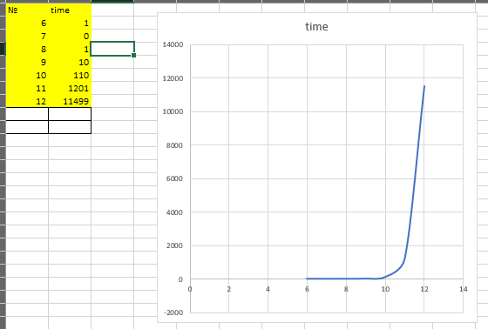

Рисунок 6 – График зависимости времени от количества городов

**Вывод:** График зависит от количества городов и со временем график принимает параболическую форму, и чем их больше тем, дольше вычисляется наилучший путь.